令和元年8月吉日

関係各位

在宅医療トレーニングセンター

**「福祉職が知っておきたい消化器疾患」**の開催について

平素より本会活動につきましては、格別なご理解とご協力を賜り厚く御礼申し上げます。

さて、この度下記の日程で研修会を企画致しました。今回は、在宅医療に関わる専門職として知っておきたい消化器疾患（胃潰瘍、胆嚢結石症、悪性腫瘍など）の症状や治療法、日常生活での注意点、異常の早期発見などについてわかり易く教えて頂き、在宅医療・福祉の現場に役立てて頂ける研修内容となっております。質疑応答の時間もしっかりとっております。

つきましては、貴会からご参加を賜りたく、開催についてご高配賜ますようよろしくお願い申し上げます。

別紙様式により令和元年8月27日（火）までにFAX（045-453-8704）にてお申込みを頂きますようよろしくお願い申し上げます。

記

１．開催日：令和元年９月３日（火）　１４：００～１６：００（受付13:30～）

２．研修会名：福祉職が知っておきたい消化器疾患

３．講師：医療法人みらい　みらい在宅クリニック港南　　開田 脩平先生

４．対　　　象：在宅医療・福祉に従事している方

５．定　　　員：先着　４０名（応募者多数の場合は、１事業所からの参加者数を制限させていただきます）

**＊必ず、お申込みを受理後に当センターから研修参加の可否を電話にてご連絡させて頂きます。電話がない場合は、お手数ですがご連絡下さい。**

６．参　加　費：無料

７．会場：神奈川県医師会在宅医療トレーニングセンター　　TEL：045-453-8666

（〒241-0815　横浜市旭区中尾1-5-1　神奈川県立よこはま看護専門学校建物　2F）

交通アクセス　相鉄線二俣川駅北口　徒歩１５分　　　　**＊別紙地図参照**

８．主催：公益社団法人神奈川県医師会在宅医療トレーニングセンター

＊施設内に駐車場がありませんのでお車・バイク・自転車でのご来場はご遠慮下さい。

[担当]神奈川県医師会地域医療企画課　岩田　剛

TEL045-453-8666／ FAX045-453-8704

電子メール：zaitaku-toresen@dune.ocn.ne.jp

<http://zaitaku-toresen.jp/>

（別紙様式）

FAX：045-453-8704

神奈川県医師会　在宅医療トレーニングセンター　行

１．研修会名：**「福祉職が知っておきたい消化器疾患」**

２．開催日：令和元年９月３日（火）　１４：００～１６：００（受付13:30～）

３．会場：神奈川県医師会在宅医療トレーニングセンター　TEL：045-453-8666

交通アクセス　相鉄線二俣川駅北口バスターミナル　　　徒歩15分　

　　　　　　　　　　　　旭23系統「運転免許試験場循環」バス「中尾町」下車　徒歩２分

**＊施設内に駐車場がありませんのでお車・バイク・自転車でのご来場はご遠慮下さい。**

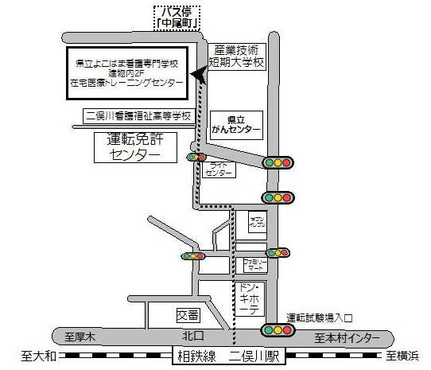



**会場詳細↓**

|  |  |  |  |
| --- | --- | --- | --- |
| **参　加　申　込　書** | | | |
| **所属機関名：**  **施設区分：　　　　　　　　　　　　　　　　　　　　　　　　所在市町村:**  **TEL：　　　　　　　　　　　　　　　　　　FAX：** | | | |
| **申込ご担当者：** | | | |
|  | お 名 前（ふりがな） | 年 齢 | 職 種（○をお願い致します。） |
| 1 |  |  | 医師・歯科医師・看護師・PT・OT・ST・薬剤師・栄養士（管理）・歯科衛生士・介護福祉士・介護職・社会福祉士（MSW）・  ｹｱﾏﾈ・ｻ責・福祉用具・その他（　　　　　　　　　） |
| 2 |  |  | 医師・歯科医師・看護師・PT・OT・ST・薬剤師・栄養士（管理）・歯科衛生士・介護福祉士・介護職・社会福祉士（MSW）・  ｹｱﾏﾈ・ｻ責・福祉用具・その他（　　　　　　　　　） |

※令和元年8月27日（火）までにFAXにてご回報ください。